实验题目：循环结构2
班级：190803 | 学号：20193257 | 姓名： 郭宏昭 | 学院：数学与统计学院
实验室：1928 | 日期：2020-04-26 | 成绩评定： | 教师签字：李烨平
实验目的：
1、熟练使用三种循环结构。
2、熟悉掌握内外层循环结束条件和结束位置设置。
3、熟练使用循环嵌套结构。
【4-1】分析代码，上机调试下列程序，改正错误。（给出错误语句，和错误原因，并改正）
题意：求 sum=
#include “stdio.h”
int main( )
{
int n,sum;
n=1;
while(n<100) {
sum+=n;
n++;
}
printf(“sum=%f\n”,sum);
return 0;
}
错误分析：
- 中英符号问题
- 求得sum是小数，应定义sum为浮点数，用float/double定义sum
- 求1-100的和，while后条件应改为n <= 100
- Sum += n表示的是对n 1-100求和，而不是对1/n 1-100求和；应改为sum += 1.0/n;
改正后的代码及结果：
#include "stdio.h"
int main()
{
int n=1;
float sum=0;
while(n<=100){
sum += 1.0/n;
n++;
}
printf("sum=%f\n",sum);
return 0;
}

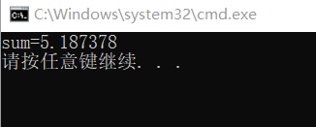

【4-2】编写代码，求水仙花数，水仙花数的要求是：abc=a³+b³+c³。
例如：153=1³+5³+3³
粘贴代码处：
三位数水仙花数：
#include <stdio.h>
int main()
{
int i,a,b,c;
for (i = 100; i <= 999; i++)
{
a = i / 100;
b = i / 10 % 10;
c = i % 10;
if ((a*a*a + b*b*b + c*c*c) == i)
{
printf("%d\n",i);
}
}
return 0;
}

运行示例：
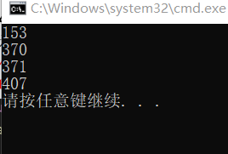

【4-3】编写代码，求1!+2!+3!+4!+……10!。
提示：超出标准整数范围，使用长整型long int，也可使用double科学计数法。
粘贴代码处：

#include<stdio.h>
int main()
{
int n=10,i,s=1;
long int sum=0;
for(i=1;i<=n;i++)
{
s=s*i;
sum += s;
}
printf("10的阶乘和为：%d\n",sum);
return 0;
}

运行结果：
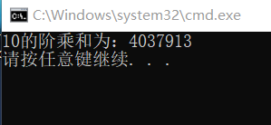

【4-4】编写代码，打印以下图案：
*
* * *
* * * * *
* * * * * * *
* * * * *
* * *
*
粘贴代码处：
上面图形是每个*之间空2格：
#include<stdio.h>
#include <math.h>
int main()
{
int i,j,k,a,n=7;
for(i=0;i<n;i++){
for(j=0;j<abs(n/2-i);j++){
printf(" ");
}
for(j=0;j<n-2*abs(n/2-i);j++){
printf("*");
printf(" ");
}
printf("\n");
}
printf("\n");
return 0;
}
运行结果：
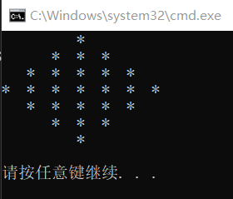

【4-5】参考【4-4】编写代码，打印以下图案：
要求：选作其中一个。
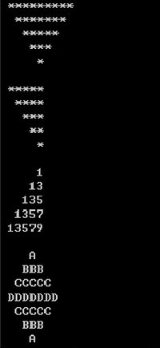
粘贴代码处：

选做第二个程序

#include<stdio.h>
int main()
{
int i,j,k;
for(i=5;i>=1;i--){
for(j=5-i;j>=1;j--){
printf(" ");
}
for(k=i;k>=1;k--){
printf("*");
}
printf("\n");
}
return 0;
}
运行结果：
